주제 선정



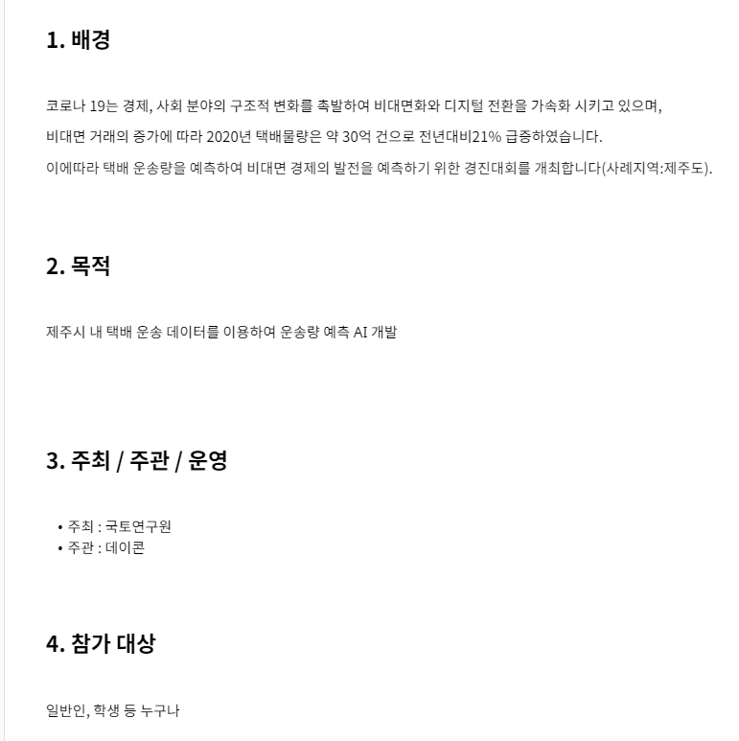

* ‘DACON’을 나가보고 싶었는데 이번 교육 프로젝트를 계기로 도전을 해보기로 하였습니다.

데이터 설명

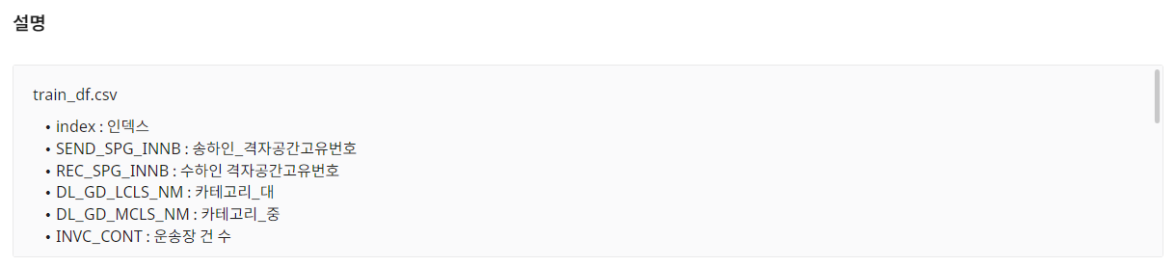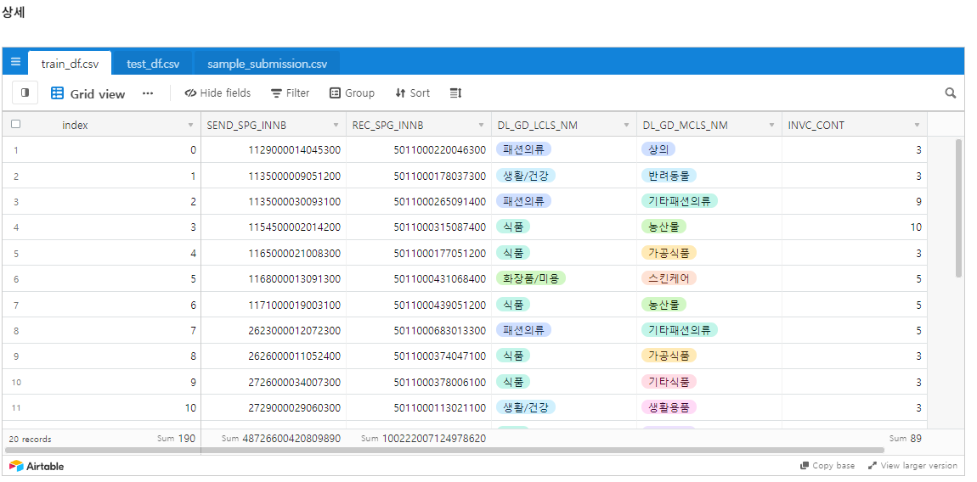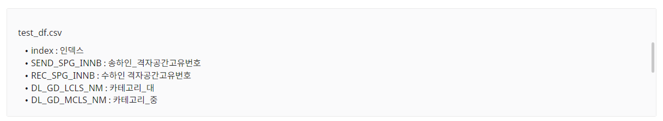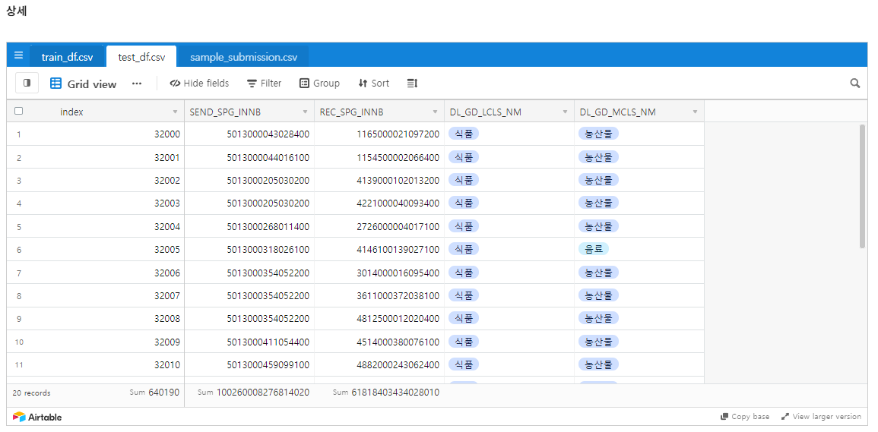

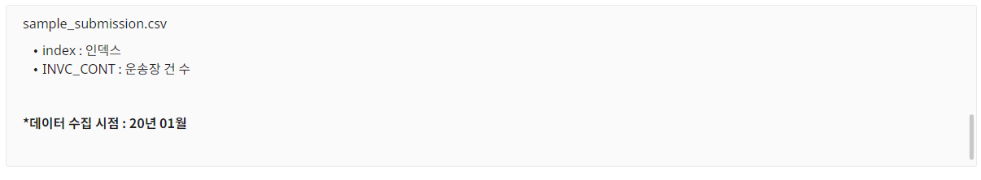

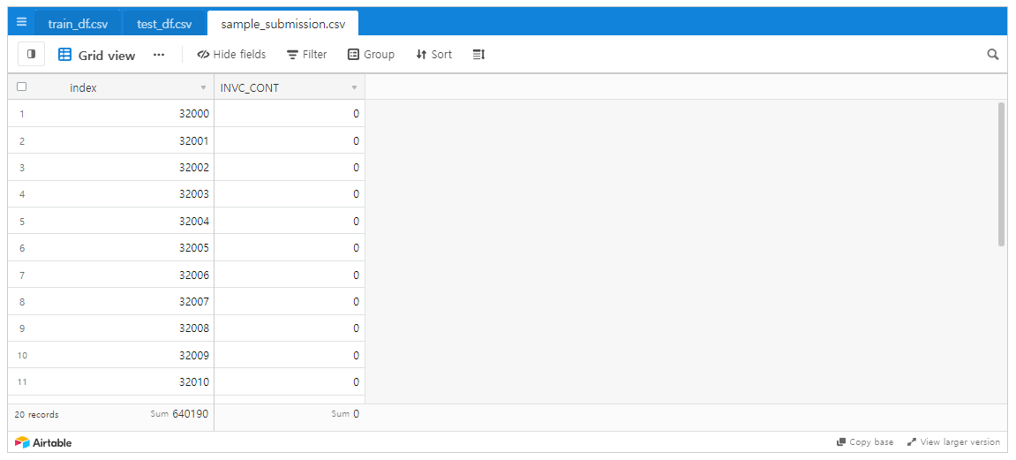

주제 설명

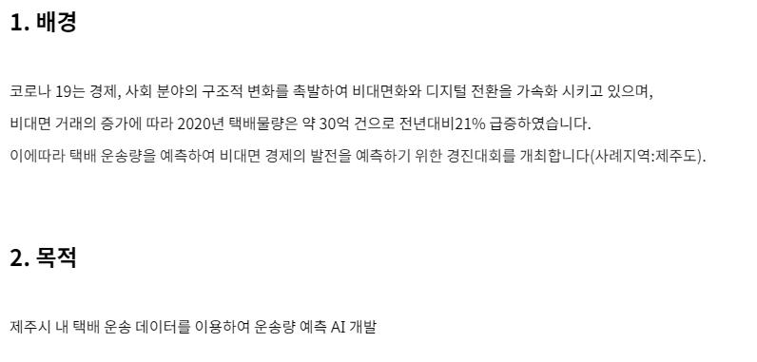

진행 방식

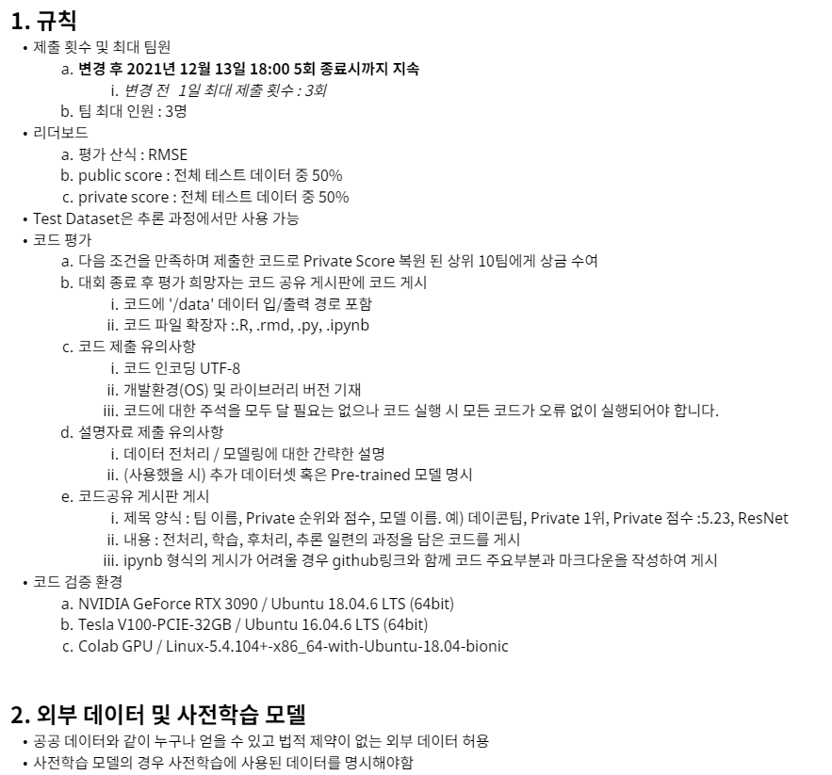

기대 효과

* 제주시 내 택배 운송 데이터를 이용하여 운송량 예측 AI 개발